**無線通訊系統 HW3**

108064535 陳文遠

|  |
| --- |
| 1. **Implement a Rayleigh fading channel simulator based on the Filtered Gaussian Noise method.**    * **Plot the channel output for fmT = 0.01, 0.1 and 0.5 (t/T = 0 ~ 300)**    * **Plot the channel output autocorrelation for fmT = 0.01, 0.1 and 0.5 (fmτ= 0 ~ 10)** |

從公式 $ζ=2-\cos\left(\frac{πf_{m}T}{2}\right)-\sqrt{{\left(2-\cos\left(\frac{πf_{m}T}{2}\right)\right)}^{2}-1}$ 可得知，當 $f_{m}T$ 越大，則 $ζ$ 會越小，同時也表示環境變化速度很快，因此 channel output 會變動越劇烈導致相關性變低，下圖為不同 $f_{m}T$ 時的 envelope model 以及 autocorrelation

**Figure 01. When fmT = 0.01**

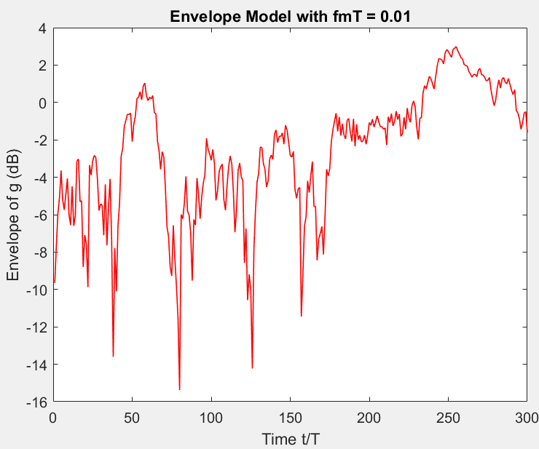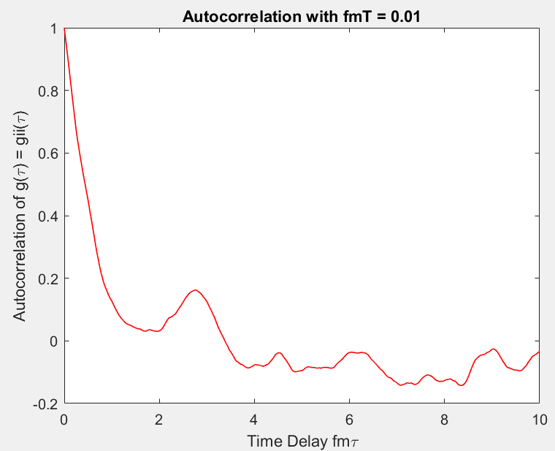

**Figure 02. When fmT = 0.1**

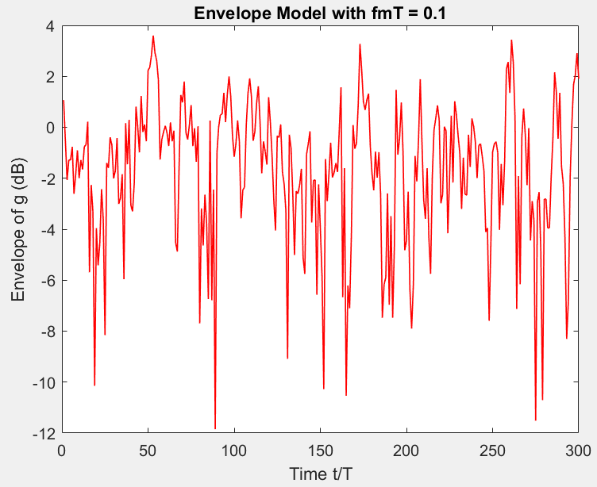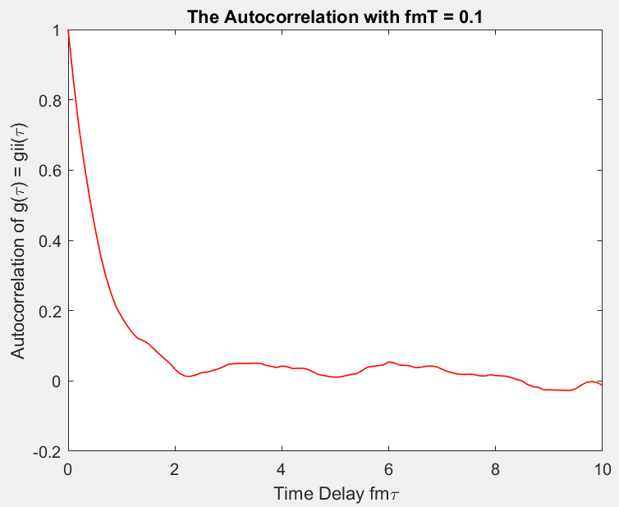

**Figure 03. When fmT = 0.5**

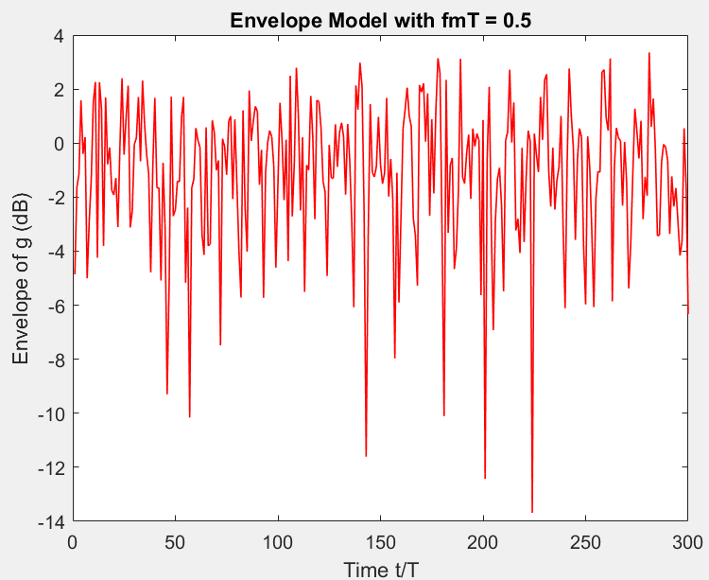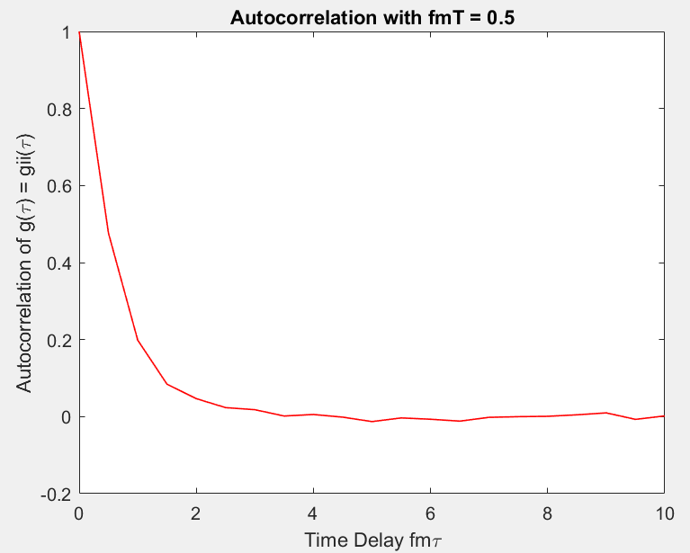

|  |
| --- |
| 1. **Implement a Rayleigh fading channel simulator based on the Sum of Sinusoids method.**    * **Plot the channel output for M = 8 and 16 (fmT = 0.01, 0.1, 0.5 and t/T = 0 ~ 300)**    * **Plot the channel output autocorrelation for M = 8 and 16 (fmτ= 0 ~ 10)** |

與第一題相同，當 $f_{m}T$ 越大，則 $ζ$ 會變小，也就是如果環境變動得越快速，會使得 channel output 跳動得更為劇烈，而在 Sum of Sinusoids method 中的 M 值如果越大，則是會使自相關越來越趨近理想狀態，下圖為在不同 $f_{m}T$ 和 M 值時的 envelope model 和 autocorrelation

**Figure 04. When fmT = 0.01 & M = 8**

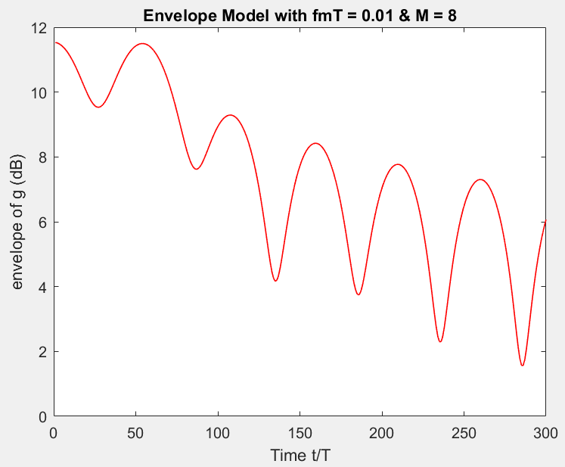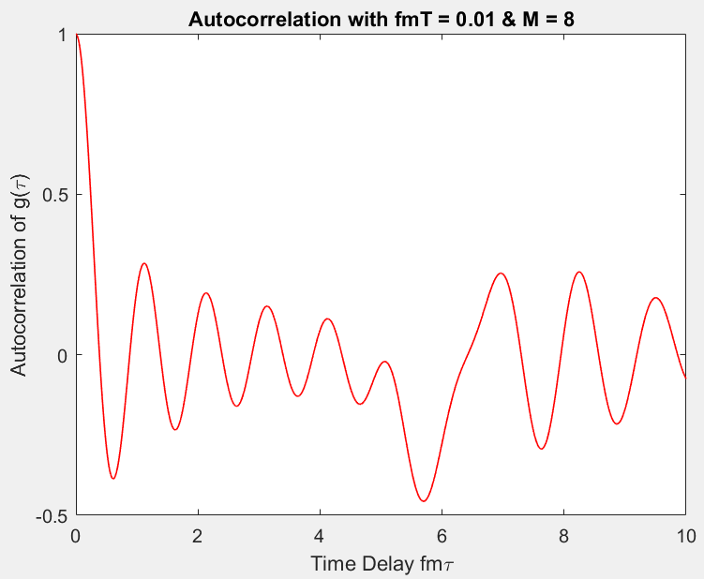

**Figure 05. When fmT = 0.1 & M = 8**

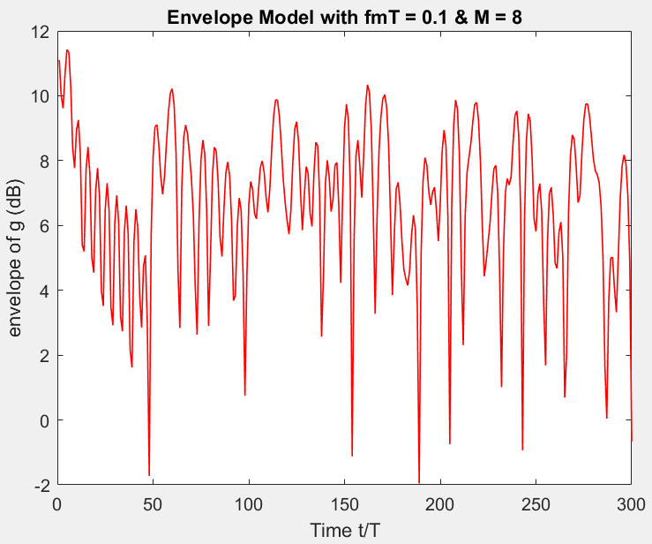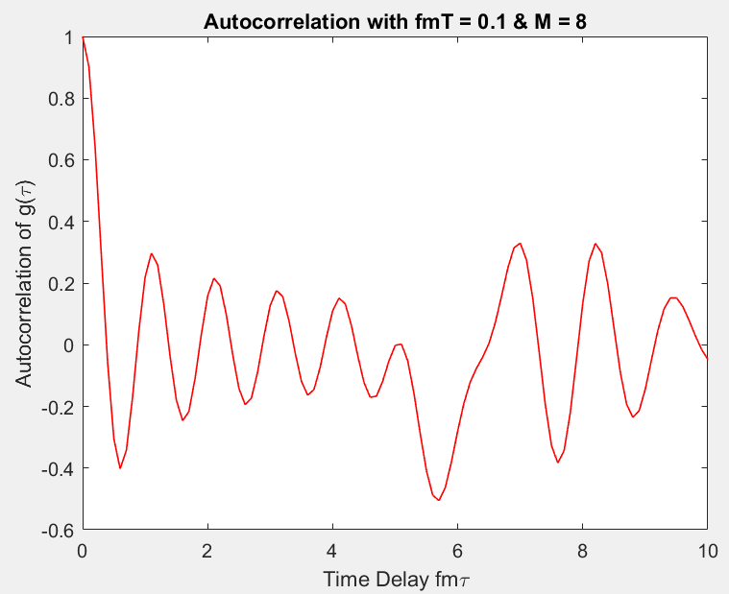

**Figure 06. When fmT = 0.5 & M = 8**

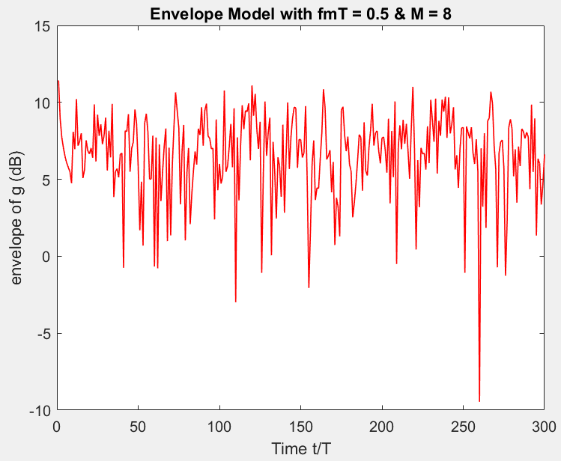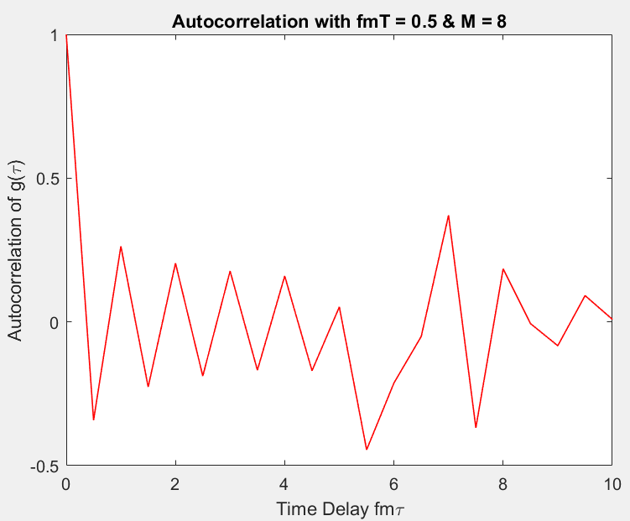

**Figure 07. When fmT = 0.01 & M = 16**

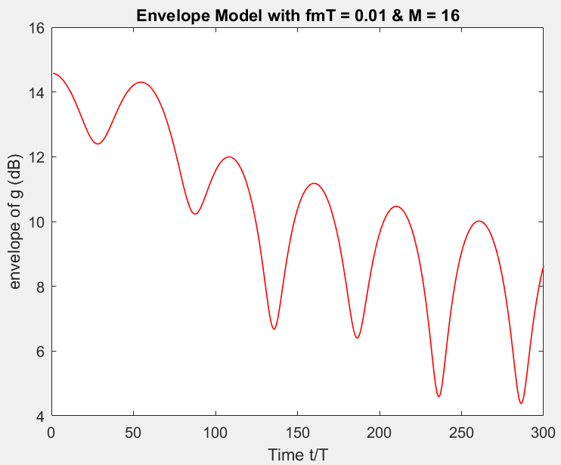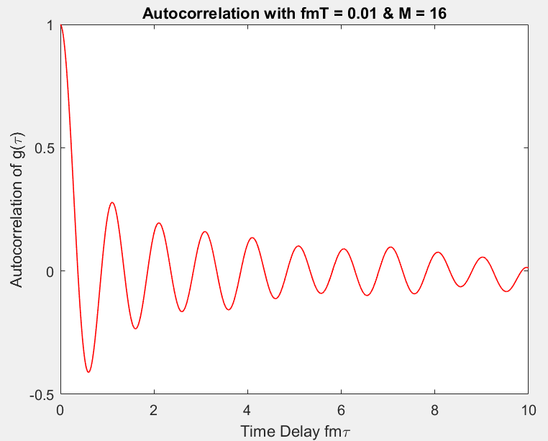

**Figure 08. When fmT = 0.1 & M = 16**

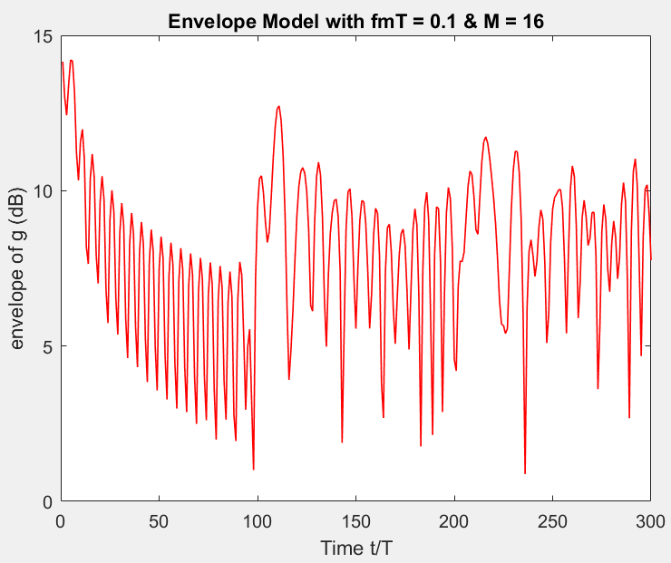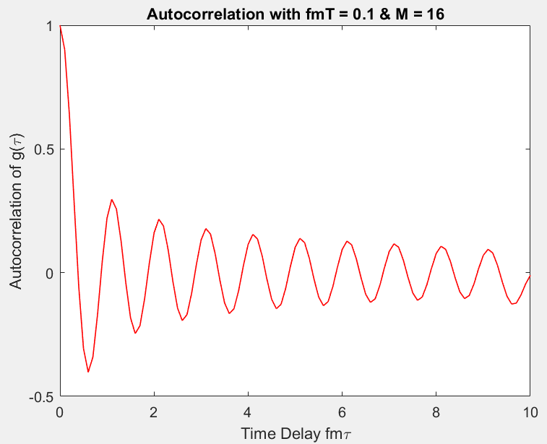

**Figure 09. When fmT = 0.5 & M = 16**

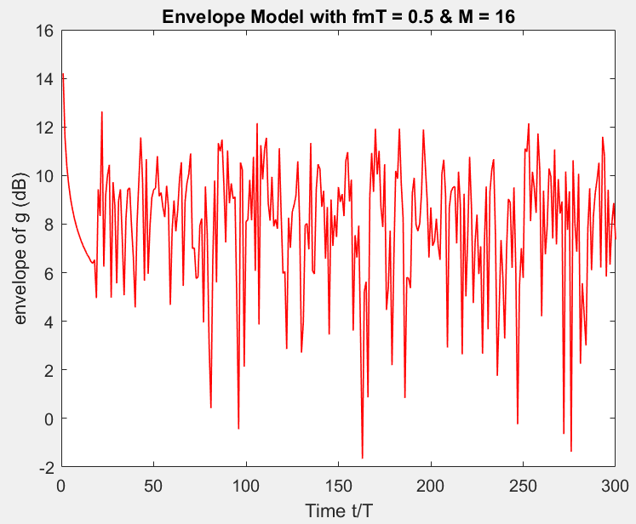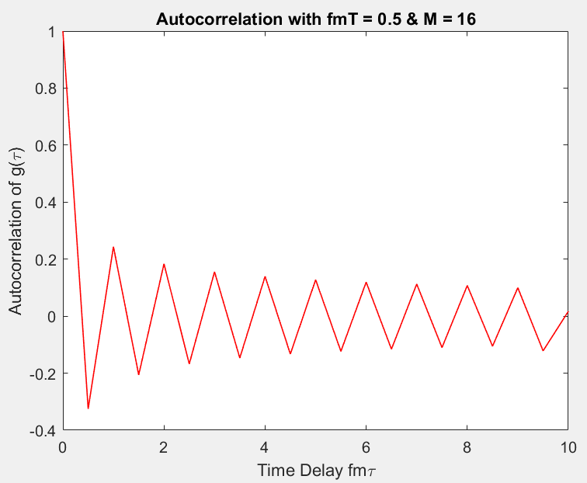

|  |
| --- |
| 1. **Discuss and compare the results of different cases.** |

1. **Filtered Gaussain Noise Method**

當 $f_{m}T$ 越大，則 $ζ$ 會越小，同時也表示環境變化速度 (移動速度) 很快，因此 channel output 的振幅會跳動的很劇烈以及其相關性變低 ; 相反的，當 $f_{m}T$ 越小，則 $ζ$ 會越大，因此 channel output 的變動會較緩和，且相關性較高

此方法的優點是其複雜度較低，且不同路徑的訊號沒有相關性，缺點則是其 envelope level 在頂端處較尖銳，但是在實務上並沒有這尖銳，而是圓滑的，雖然這個問題可以使用 high order filter 來解決，但相對的模擬時間也會變長

1. **Sum of Sinusoids Method**

與 Filtered Gaussian Noise Method 一樣，當 $f_{m}T$ 越大，則 $ζ$ 會越小，，因此 channel output 的振幅會跳動的很劇烈以及其相關性變低 ; 相反的，當 $f_{m}T$ 越小，則 $ζ$ 會越大，因此 channel output 的變動會較緩和，且相關性較高

特別的是，從實驗結果可以看到，當我們將 M 值從 8 調整到 16 時，可以看到其 autocorrelation 變得更趨近於理想狀態

此法的優點是比起 Filtered Gaussian Method 更加貼近實際情況，但是由於此模型都是由決定性的數字所組成，並無隨機變數，所以如果你想要使用多台電腦來跑模擬，就必須自行設定多組數字